Der Bee-Bot ist ein kleiner Roboter, der sich mit Hilfe von Tasten programmieren lässt und das analytische und vorausschauende Denken sowie die Problemlösekompetenz der Kinder auf spielerische Weise fördern soll.
Mit dem Bee-Bot erhalten bereits Vorschulkinder Einblicke in die elementare Robotik sowie in das Programmieren mit Hilfe von Codes. Sie erkennen, dass Roboter bzw. Computer nicht selbständig agieren, sondern vielmehr Befehle ausführen, die ihnen von uns Menschen in Form von verschiedenen Codes gegeben werden. Sie erleben außerdem, dass diese Codes ganz exakt und wohl überlegt sein müssen, damit die Maschine auch wirklich das tut, was wir wollen. Zusammen mit verschiedenen Unterlagen kann er in allen Bildungsbereichen eingesetzt werden und bietet Raum für viel Fantasie.
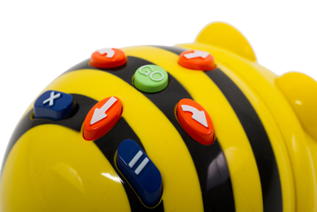
Thomas KetzerWiener BildungsserverCC BY-NC-SA
Wie funktioniert er?
Mit Hilfe von vier Pfeiltasten
- Vorwärts
- Rückwärts
- Drehung um 90° nach rechts
- Drehung um 90° nach links
- Go-Taste
wird der Bee-Bot gesteuert. Dieser setzt sich allerdings erst in Bewegung, wenn die [Go]-Taste betätigt wird. So können dem Roboter auch ganze Befehlsketten – bis zu 40 Einzelbefehlen – eingegeben werden.

Pädagogische Überlegungen
Der Bee Bot ist für Kinder ab ca. 4 Jahren geeignet und ist am besten aufgrund der Größe des Lernroboters und dem didaktisch-methodischen Einsatzgebiet in einer Kleingruppe einzusetzen. Er funktioniert ohne weitere elektronische Geräte, was den Einsatz im Kindergartenalltag erleichtert.
Die Wahrnehmung der räumlichen Beziehungen (Orientierungs- & Strukturierungskompetenz) ist damit gefordert und sollte auch in die Überlegungen bezüglich Sitzposition der Kinder miteinbezogen werden. Ein Nachteil ist, dass die eingegebenen Programmierbefehle nicht sichtbar dargestellt werden, wodurch die Nachvollziehbarkeit der einzelnen Schritte nicht gegeben ist. Von großem Vorteil ist bei komplexeren und längeren Reihenfolgen diese durch Auflegen von Befehlskarten in derselben Reihenfolge zu visualisieren. Folgende Kompetenzen werden damit geschult:
Kommunikative Kompetenz: Die vielfach verwendeten Symbole (Pfeile) bekommen eine Bedeutung für die Kinder. Links und Rechts, werden leider anders als bei Cubetto, nicht durch unterschiedliche Farben dargestellt, hierzu brauchen die Kinder, je nach Erfahrung, eventuell noch unterstützende Maßnahmen. Die Kinder lernen durch den Roboter neue Begriffe kennen und je nach Thema erwerben diese auch spezifisches Wissen.
Soziale/Emotionale Kompetenz: Durch die Wahl der Sozialform ist es wichtig in der Gruppe zusammenzuarbeiten, vereinbarte Regeln einzuhalten und Rücksicht auf andere zu nehmen, sowie Erlebnisse zu reflektieren und zu kommunizieren.
Kognitive Kompetenz/Umweltkompetenz: Die Kinder verstehen durch die Eingabe von Befehlen wie ein Roboter funktioniert. Das Schwierigkeitsniveau wächst mit der Erfahrung der Kinder, da jedoch keine Unterlagen mitgeliefert werden, ist die Kreativität des/der PädagogIn gefragt. Der Lernroboter ist hinsichtlich der Themengebiete vielfältig einsetzbar und eine sinnvolle Ergänzung bei Schwerpunkt- oder jahreszeitlichen Themen, da die Unterlagen sowie die Matte leicht selbst erstellt werden können, aber auch bereits Online Materialien zur Verfügung stehen (siehe Links).

Einsatzmöglichkeiten des Bee-Bots
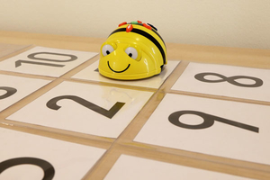
Tanja WaculikWiener Bildungsserver
Bevor die Kinder mit dem Bee-Bot arbeiten ist es wichtig, dass sie sich selbst mit dem Thema Programmieren auseinenandersetzen. Wozu braucht man das? Was kann man damit machen? Ebenso ist es wichtig, dass die Kinder dies selbst ausprobieren. Dazu können sie versuchen "sich gegenseitig zu programmieren".
Zur MeKi-Praxisidee: Vorbereitung fürs Programmieren: Mensch & Roboter
Es gibt unzählige Einsatzmöglichkeiten des Bee-Bots, die das Lernen und das Denken der Kinder fördern und das gemeinsame Lösen von Problemen unterstützen. Der Roboter kann...
- alleine, zu zweit oder in der Gruppe
- mit (Tipps zum Spielplan gestalten) oder ohne Spielplan
- mit verschiedenen Aufgabenkärtchen (Bildkärtchen, Buchstaben, Ziffern etc.), die auf den Spielplan gelegt werden (Buchstaben, Geometrische Formen, Sprachförderung) sowie
- mit oder ohne Befehlskärtchen
verwendet werden.
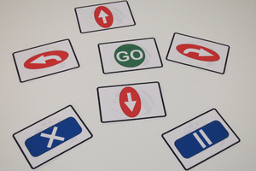Angela DeutschWiener BildungsserverCC BY-NC-SA
Die Befehlskarten visualisieren den Code, mit dem der Bee-Bot programmiert werden soll.

Die Befehlskarten ...
... visualisieren den Code, der den Bee-Bot steuert. Die Symbole auf den Kärtchen stehen für bestimmte Befehle. Die Kinder lernen, dass Symbole Träger von Information sind und diese richtig einzusetzen und zu interpretieren.
Die Verwendung von Befehlskarten macht es möglich, Fehler zu entdecken und aus ihnen zu lernen. Die Kinder können das Programm nachträglich verändern und allmählich erweitern. So erkennen sie deutlicher den Zusammenhang zwischen den Befehlen, die sie eingeben und den Aktionen, die der Bee-Bot ausführt.

Vergleich zu anderen Lernroboter
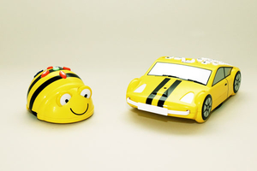
Tanja WaculikWiener Bildungsserver
BeeBot und Pro Bot
Im Vergleich zu anderen Lernrobotern ist die Vielfalt an Programmier-Möglichkeiten begrenzt, was jedoch nicht unbedingt ein Nachteil ist, da er bestens auf diese Altersgruppe abgestimmt ist und dadurch intuitiv ist. Im direkten Vergleich zum Lernroboter „Cubetto“ wird Bee Bot nicht durch ein eigenes „Holz-Tablet“ gesteuert sondern über Tasten am Roboter selbst. Dies bringt den Vorteil, dass die Richtung in der man Bee Bot lenkt für Kinder leichter verständlich ist, da immer leicht erkenntlich ist, wo vorne und hinten ist.

Workshop "Bee-Bot Ideenwerkstatt"
Im kostenlosen Workshop "Bee-Bot Ideenwerkstatt" erhalten Sie anhand zahlreicher Beispiele und Übungen Einblicke in die Arbeit mit dem Lernroboter Bee-Bot bzw. Blue-Bot, sammeln Ideen und erarbeiten im Anschluss gemeinsam erste Einstiegsprojekte.
Mehr Infos & Anmeldung finden Sie unter LehrerInnenweb.wien/workshops

Praxisideen & Hintergrundinformationen

Nützlinke Links
Ideensuche
Bilddatenbank
- Bildungsserver.wien
- Lehrerweb.wien

